«САХАЛИНСКИЙ ЛАЙТ»

Даты заездов:
Ежедневно с 01 ноября 2020 – 31 марта 2021

1 день | Прибытие на остров.  Обзорная экскурсия по городу Южно-Сахалинск.
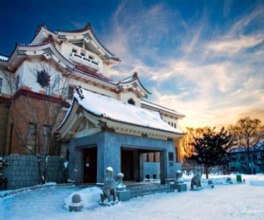
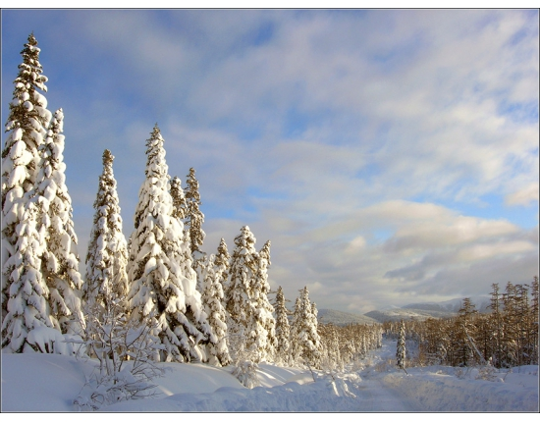
Обзорная экскурсия по городу (продолжительность – 2 часа). В рамках экскурсии вы познакомитесь с наиболее яркими и интересными достопримечательностями областной столицы, услышите рассказ о выдающихся страницах его истории и культуры. Смотровая площадка ГК «Горный Воздух» откроет панорамный вид на вечерний Южно-Сахалинск с одной из самых высоких точек города.
* | Внимание! Заселение в гостиницу с 14:00 (возможен ранний заезд с доплатой 50%/номер/сутки).
2 день | «Место силы», останец Лягушка
По легенде у древних айнов это место почиталось как храм мудрости. Да и современные экстрасенсы в один голос утверждают, что останец является не просто красивой скалой, а «его сущность проявляет себя через три уровня: небесный, наземный и подземный, как и жизненный цикл самой лягушки: рождается в воде, прыгает по земле и зарывается на зиму глубоко в ил». Обязательная остановка возле камней «Желаний» и «Вопросов». Вы сможете задать самые волнующие вас вопросы и говорят получите обязательно ответ на них самым необычным образом. Скала Лягушка — уникум природы возрастом 70 млн. лет, очень необычное энергетическое место.
Тропу на "Лягушку" охраняет каменный Сфинкс, а с вершины скалы открывается удивительный вид на гору-пирамиду, Анивский залив и озёра Охотского побережья. И это лишь малая толика из того, что Вы сможете узнать и увидеть в этом странном месте.
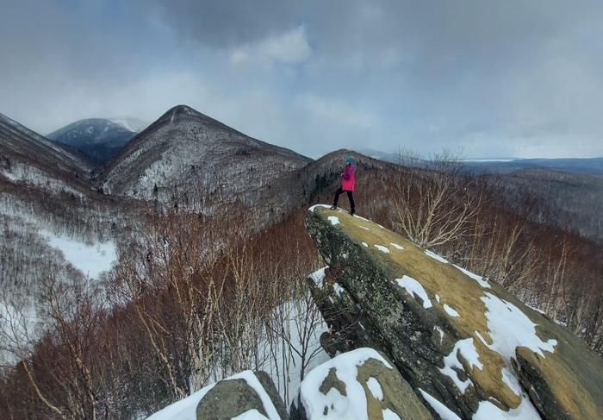
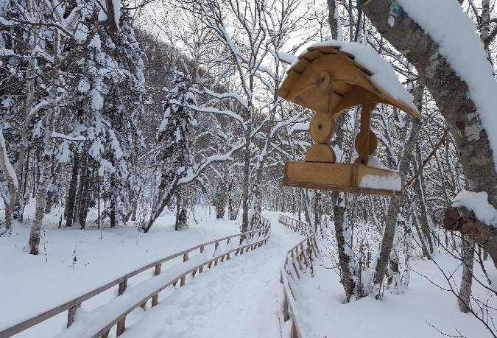
10:00 выезд из Южно-Сахалинска в сторону южной (возможно изменение времени выезда) части Сахалина. Время в пути 30-35 минут.
11:00-12:00 восхождение на останец Лягушка. Фотоссесия на вершине останца.
12:00-12:30 спуск к реке Айичка.
12:30-13:30 отдых, фотоссесия, небольшой перекус.
13:30 выезд в город. 14:00 прибытие.

 | Посещение сауны SPAradise
Прекрасным завершением любого дня будет посещение сауны в корейском стиле – SPAradise.

Первая на Сахалине сауна восточного типа общей площадью 3000 м2. На первом этаже расположены мужская и женская раздевалки на 250 человек каждая, помывочные зоны с пятью видами бассейнов, сухой и влажной парной, инфракрасными ваннами. Так же в помывочной зоне вы можете воспользоваться услугами пилинга. На цокольном этаже расположена зона отдыха с оздоровительными саунами, массажными креслами, инфракрасными кроватями, интернет комнатой, детской комнатой, кафе. Так же вы можете поиграть в бильярд, воспользоваться интерактивными креслами и услугами массажиста.
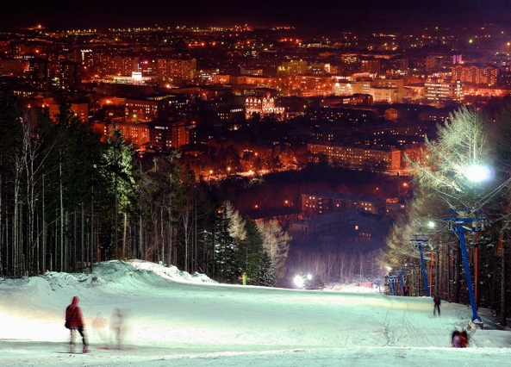

Стоимость программы: 9 800 руб/1 человек
(стоимость действительна при группе от 2-х человек)

В стоимость тура входит:
- обзорная экскурсия по Южно-Сахалинску (2 часа), без посещения музеев города;
- экскурсия на останец Лягушка (4 часа);
- входной билет для посещения сауны SPAradise

Дополнительно оплачивается:
- проживание в Южно-Сахалинске по запросу ;
- трансферы

Дополнительные экскурсии к программе (по желанию)
Период действия:
с 01 ноября 2020 – 31 марта 2021

МАСТЕР-КЛАСС КОРЕЙСКОЙ КУХНИ Время проведения: 17:00 – 19:30/20:00
Кулинарная студия
Период: 01 ноября 2020 – 31 марта 2021
Мастер-класс по приготовление традиционного корейского супа из морепродуктов – хемультан, бульгоги из маринованной говядины и одинопокум (острое блюдо из кальмара). Вкусный ужин в восточном стиле станет прекрасным завершением этого мастер-класса.

Стоимость:
Трансфер к месту проведения мастер-класса и обратно, продукты и инвентарь, работа профессионального шеф-повара, рецепты
От 2 – 3 человек: 6 750 руб/1 человек
От 4 – 10 человек: 5 500 руб/1 человек

МАСТЕР-КЛАСС ПО ЯПОНСКОЙ КУХНЕ Время проведения: 17:00 – 19:30/20:00
Кулинарная студия
Период: 01 ноября 2020 – 31 марта 2021
Стоимость:
Трансфер к месту проведения мастер-класса и обратно, продукты и инвентарь, работа профессионального шеф-повара, рецепты
От 2 – 3 человек: 8 000 руб/1 человек
От 4 – 10 человек: 6 750 руб/1 человек
В программе данного мастер-класса мы будем учиться открывать устриц и готовить соус для них; научится готовить маки из свежесваренного краба и тобико; научимся делать суши из гребешка, а также приготовим дайкон салат. Мы будем не только учиться готовить, но и сможем съесть своё творение прямо в кулинарной студии.

«МЕСТО СИЛЫ» Время проведения экскурсии: 10:00 – 14:00
Корсаковский район: останец Лягушка
Период: с 01 ноября 2020 – 31 марта 2021
По легенде у древних айнов это место почиталось как храм мудрости. Да и современные экстрасенсы в один голос утверждают, что останец является не просто красивой скалой, а «его сущность проявляет себя через три уровня: небесный, наземный и подземный, как и жизненный цикл самой лягушки: рождается в воде, прыгает по земле и зарывается на зиму глубоко в ил». Обязательная остановка возле камней «Желаний» и «Вопросов». Вы сможете задать самые волнующие вас вопросы и говорят получите обязательно ответ на них самым необычным образом. Скала Лягушка — уникум природы возрастом 70 млн. лет, очень необычное энергетическое место.
Тропу на "Лягушку" охраняет каменный Сфинкс, а с вершины скалы открывается удивительный вид на гору-пирамиду, Анивский залив и озёра Охотского побережья. И это лишь малая толика из того, что Вы сможете узнать и увидеть в этом странном месте.
10:00 выезд из Южно-Сахалинска в сторону южной части Сахалина. Время в пути 30-35 минут.
11:00-12:00 восхождение на останец Лягушка. Фотоссесия на вершине останца.
12:00-12:30 спуск к реке Айичка.
12:30-13:30 отдых, фотоссесия, небольшой перекус.
13:30 выезд в город. 14:00 прибытие.
Стоимость:
Транспорт, сопровождение, чай/кофе
От 1 – 3 человек: 8 000 руб/на группу
От 4 – 5 человек: 11 000 руб/на группу
От 6 – 10 человек: 16 000 руб/на группу

САХАЛИНСКИЙ РЫБАЧОК Время проведения: 09:00 – 17:00 (возможно изменение времени по погодным условиям
Место рыбалки: юг Сахалина
Период: с 20 ноября 2020 – 28 февраля 2021
Почувствуйте себя сахалинцем, проведите несколько часов на льду в теплой компании, а затем попробуйте свой улов! Для сахалинцев лов корюшки со льда очень популярен. В погожие дни на лед выходит до десяти тысяч человек. Интересная особенность - корюшка пахнет свежими огурцами.
- Рыбалка на корюшку и навагу
- Приготовление улова прямо на льду

Стоимость:
Транспорт, снасти и инвентарь, сопровождение, приготовление улова, чай/кофе
От 1 – 5 человек: 18 700 руб/на группу
От 6 – 10 человек: 32 000 руб/на группу

«ЗИМНИЙ ДРАЙВ» Время проведения экскурсии: 10:00 – 17:00
Корсаковский район: гора Юнона, Центр спортивно-технических видов спорта
Период: с 20 декабря 2020 – 31 марта 2021
Восхождение на гору Юнону, с высоты которой открывается незабываемый вид на прибрежье залива Анива, а также на завод по производству сжиженного природного газа и порт "Пригородное" – первый в России морской порт, построенный специально для обслуживания судов, перевозящих сжиженный природный газ, и нефтеналивных танкеров. Вы пополните вашу фотогалерею потрясающими фотографиями. После горы у вас будет возможность посетить лучший на Сахалине Центр экстремальных видов спорта, взять в аренду снегоходы и проехаться по заснеженному лесу или подняться в небо на параплане.
10:00 – 13:00 восхождение на гору Юнона с использованием снегоступов.
Гора Юнона, высота над уровнем моря 330 м., расположена на южном побережье Сахалина приблизительно в 15 км на восток от города Корсакова и прямо за строящимся нефтегазовым терминалом. На празднование 370-летия открытия острова Сахалина, в честь русских первопроходцев, открывших Сахалин в 1643 году, а также 160-летия поднятия русского флага на острове, на вершине был установлен памятный знак - православный крест, высотой в девять метров.
13:00 – 14:00 Обед в кафе «У речки» (оплата на месте).
14:00 – 16:00 Посещение Центра экстремальных видов спорта (район аэродрома «Пушистый», недалеко от портового города Корсаков, около 35 км).
16:00 возвращение в Южно-Сахалинск. 17:00 окончание экскурсии
Перечень услуг, предоставляемых центром: квадроциклы (+сопровождение на маршруте) 2000 руб/час; тир (лук, арбалет) 1000 руб/час; пейнтбол 500 руб/1 час; катание на лошадях, пони 700 руб/час; аренда домика 1000 руб/час; параплан (буксировочная система) 1000 руб/час; снегоходы 1500 руб/1 час.

Стоимость:
Транспорт, сопровождение, аренда снегоступов, чай/кофе, легкий перекус
От 1 – 3 человек: 17 600 руб/на группу
От 4 – 5 человек: 23 000 руб/на группу
От 6 – 10 человек: 40 700 руб/на группу

«ЗИМНИЕ УЗОРЫ БУХТЫ ТИХОЙ» Время проведения экскурсии: 09:00 – 18:30
Макаровский район: японские Тори, крабовый рынок, ледопады бухты Тихая
Период: с 20 декабря 2020 – 31 марта 2021
Бухта Тихая, зимой красива по своему. Особенность этого места в том, что зимой воды мелких ручьев, стекающих с крутых склонов хребта Жданко и падая с высоты, замерзают, образуя великолепные зрелищные картины – большие и маленькие сосульки высотой до 30 метров в виде разнообразных застывших ледопадов. Зимний маршрут вдоль побережья от мыса Тихий до мыса Бурунный – это зимняя сказка и бескрайние просторы замерзшего Охотского моря. На пути маршрута из застывшего моря виднеется остров Заметный, множество красивых скал, кеккур, гротов и бесчисленное количество ледопадов.

09:00 отправление в Бухту «Тихая» (автотранспортом, время в пути ~ 2 часа).
10:30 остановка возле останков Синтоистского храма – ворот Тории, которые были возведены в период правления Японии.
11:30-12:00 посещение местного рынка с морепродуктами и дикоросами, где можно приобрести свежевыловленного краба и отведать его на привале.
12:30 прибытие в бухту «Тихая».
12:30 - 16:30 пешеходная прогулка по бухте Тихая, где вашему взору предстанут ледопады, сотворенные Природой.
Горячий обед.
16:30 выезд в город Южно-Сахалинск.
18:30 прибытие в Южно-Сахалинск

Стоимость:
Транспорт, сопровождение, чай/кофе, горячий обед
От 1 – 3 человек: 22 100 руб/на группу
От 4 – 5 человек: 28 000 руб/на группу
От 6 – 10 человек: 50 600 руб/на группу

СОБАЧЬИ УПРЯЖКИ И «МЕСТА СИЛЫ» Время проведения экскурсии: 10:00 – 17:00
Корсаковский район: побережье Охотского моря, останец Лягушка
Период: с 20 декабря 2020 – 31 марта 2021
Вы пробовали себя в качестве юного каюра? Если нет, то вам точно надо убрать такой пробел в вашей жизни. Поездка на собачьих упряжках, «обнимашки» с собаками – вот самая настоящая терапия от всех стрессов. Вы увидите, как правильно подготовить собак к упряжке, научитесь управлять ими, а самое главное почувствуете их тепло и ласку.
После посещения собак мы переедем к побережью Охотского моря. Зимой море нагоняет огромные глыбы льда или как еще называют их «торосы». При ярком солнечном свете они подсвечиваются голубовато-бирюзовым отливом, создавая причудливые формы. Необыкновенно свежий, зимний морской воздух позволяет насладиться этой красотой.

Финальной частью нашей экскурсии будет посещение энергетического центра Сахалина. Скала Лягушка — уникум природы возрастом 70 млн. лет, очень необычное энергетическое место. По легенде у древних айнов это место почиталось как храм мудрости. Да и современные экстрасенсы в один голос утверждают, что останец является не просто красивой скалой, а «его сущность проявляет себя через три уровня: небесный, наземный и подземный, как и жизненный цикл самой лягушки: рождается в воде, прыгает по земле и зарывается на зиму глубоко в ил».
Тропу на "Лягушку" охраняет каменный Сфинкс, а с вершины скалы открывается удивительный вид на гору-пирамиду, Анивский залив и озёра Охотского побережья. И это лишь малая толика из того, что Вы сможете узнать и увидеть в этом странном месте.
10:00 выезд из Южно-Сахалинска в сторону южной части Сахалина. Время в пути 30-35 минут.
10:30-12:00 знакомство с ездовыми собаками. Катание на собачьих упряжках (2 км). Выезд в поселок Охотское.
12:30-13:30 посещение крабового рынка. Прогулка по побережью Охотского моря. Вы увидите море, скованное льдами, необычные изломы льда, переход цвета от белого к бирюзовому и темно-синему. Великолепная фотосессия. Выезд на останец Лягушка.
14:00 прибытие к месту восхождения на останец.

14:00-15:00 восхождение на останец Лягушка. Фотоссесия на вершине останца.
15:00-15:30 спуск к реке Айичка.
15:30-16:00 отдых, фотоссесия, небольшой перекус.
16:30 выезд в город. 17:00 прибытие.

Стоимость:
Транспорт, сопровождение, чай/кофе, катание на собачьих упряжках
От 1 – 3 человек: 27 000 руб/на группу
От 4 – 5 человек: 38 000 руб/на группу
От 6 – 10 человек: 70 600 руб/на группу

